BÀI TẬP VỀ NHÀ
Họ và tên: …………………………………
Lớp:
Bài 1: Bé hãy phát âm tên các con vật bằng tiếng anh sau đó tô theo các nét chấm mờ tạo thành các con vật và tô màu thật đẹp nhé.
Note: Các phụ huynh phát âm cùng các con nhé.

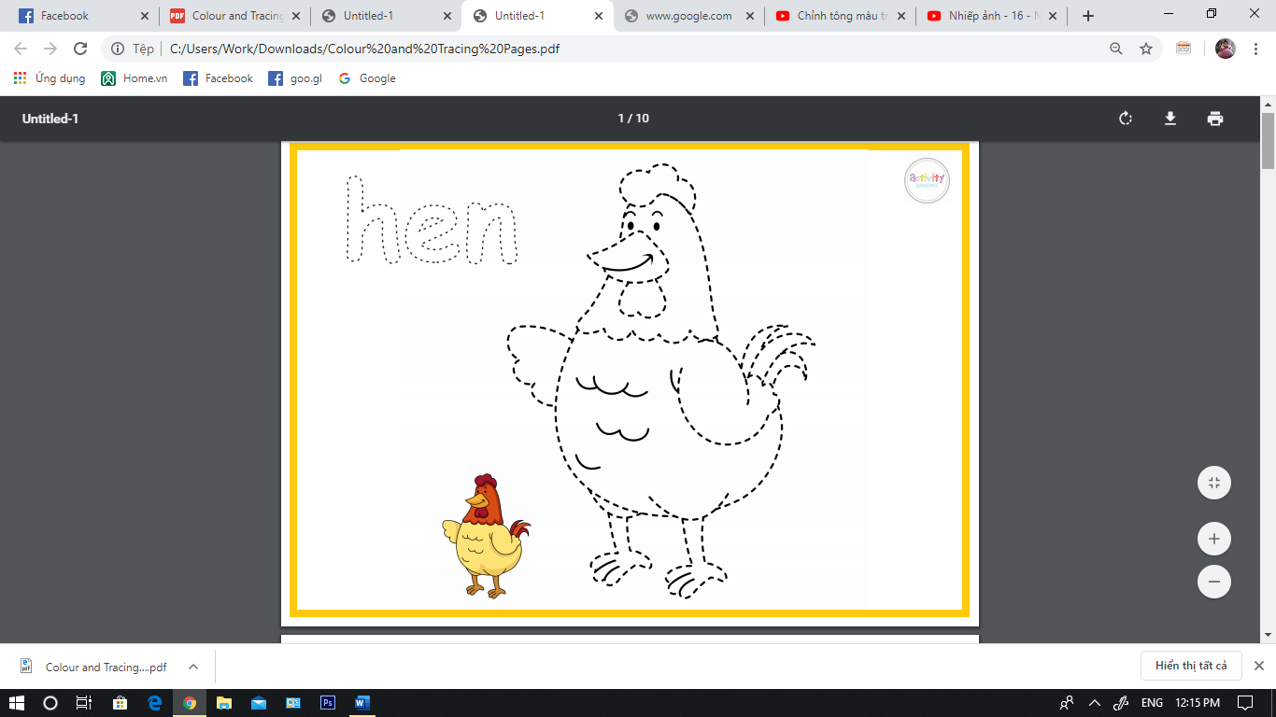
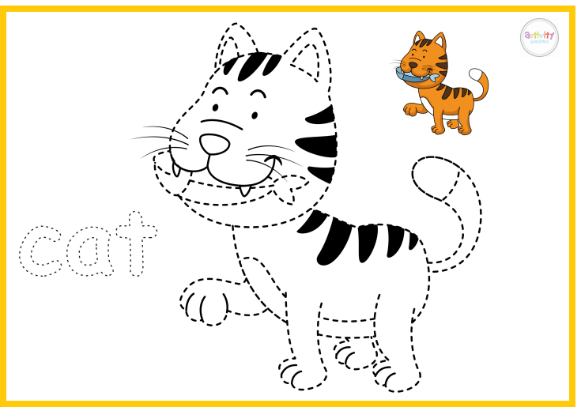
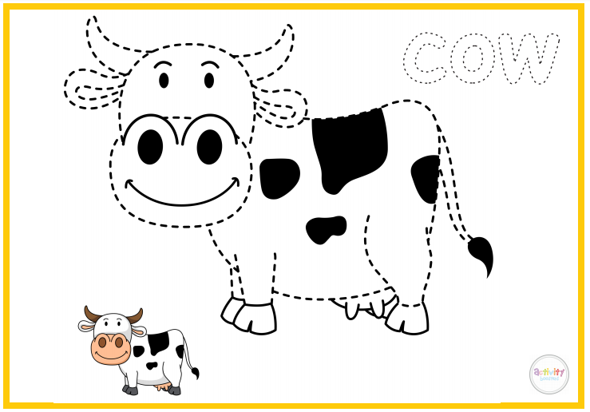
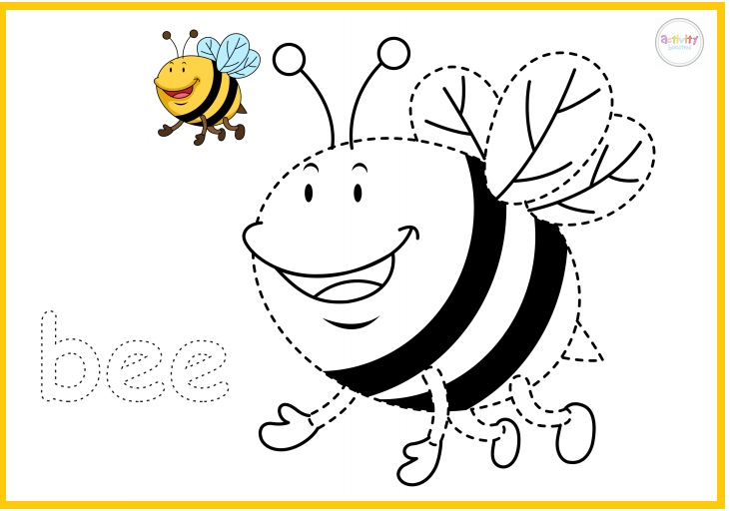
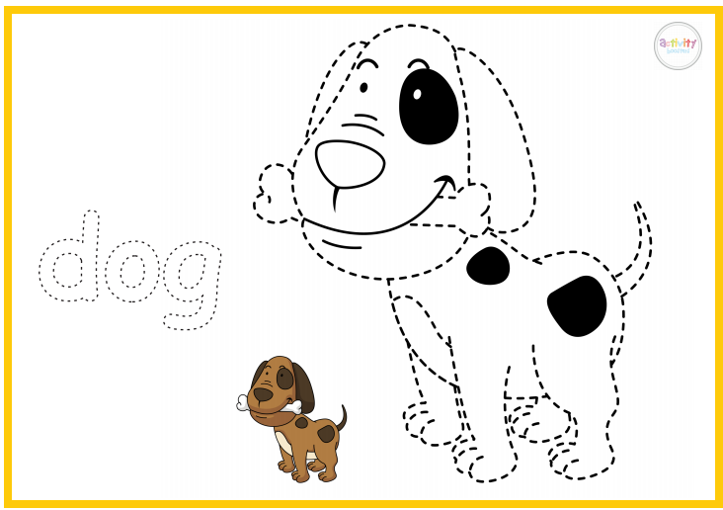
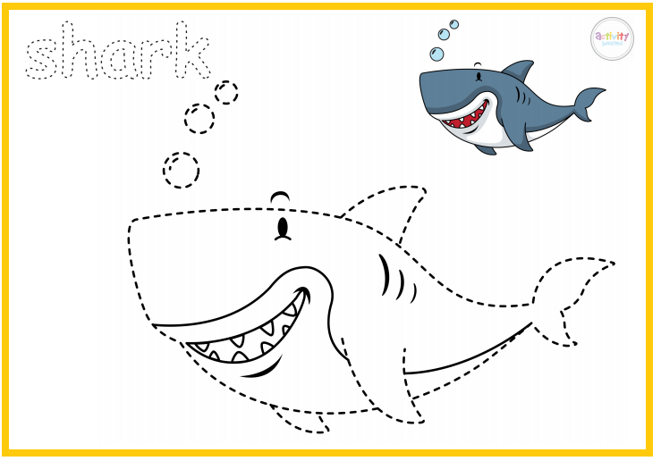
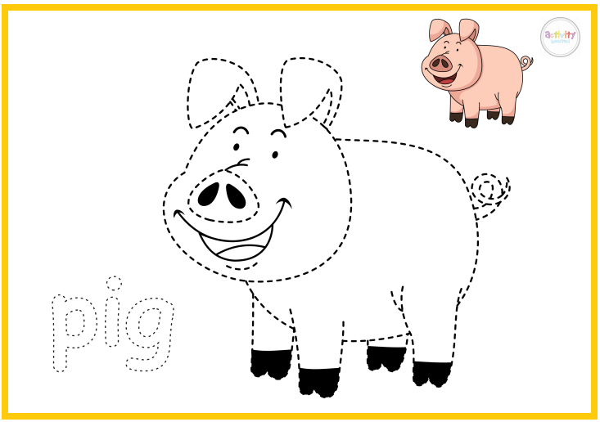
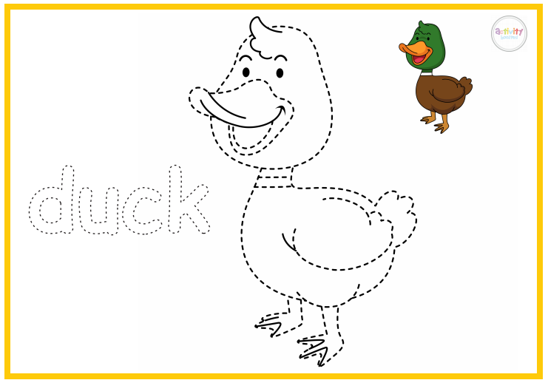

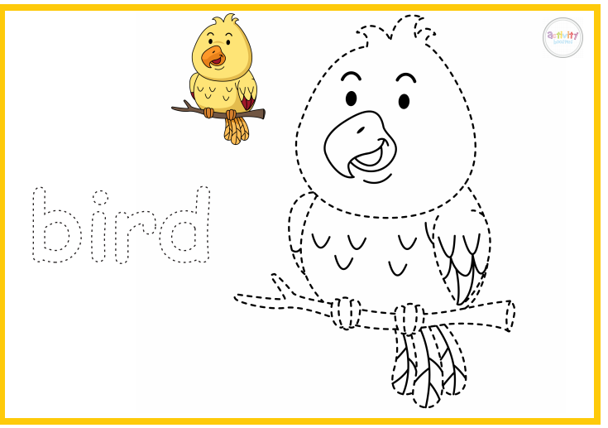
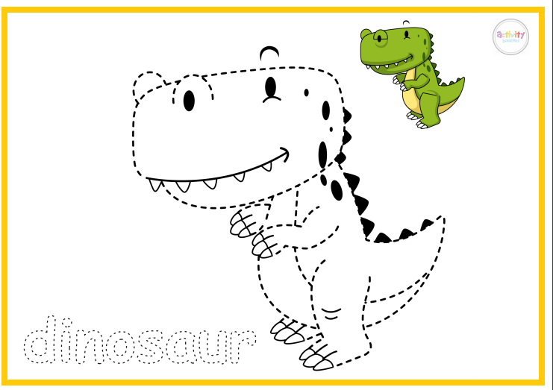
Bài 2: Các phụ huynh cùng các con đọc thuộc lời bài hát “Ghen cô vy” và cùng hát vang lời bài hát cổ vũ tinh thần chống dịch của Nước Việt Nam ta nhé!
Ghen cô vy
Dạo gần đây, có một virus rất hot
Tên của em ấy Corona
Em từ đâu? Quê của em ở Vũ Hán
Đang bình yên bỗng chợt thoát ra
Chắc chắn ta nên đề cao cảnh giác
Đừng để em ấy phát tán
Chắc chắn ta nên quyết tâm tự giác
Để dịch bệnh không bùng cháy lên
Cùng rửa tay xoa xoa xoa xoa đều
Đừng cho tay lên mắt mũi miệng
Và hạn chế đi ra nơi đông người
Đẩy lùi virus Corona Corona
Luôn nâng cao sức khỏe
Và vệ sinh không gian xung quanh mình
Cùng nâng cao ý thức của xã hội
Đẩy lùi virus Corona Corona
Tuy nhỏ bé, nhưng mà em rất tàn ác
Bao người phải chết vì chính em
Tuy rằng khó, nhưng toàn dân đang cố gắng
Không để em tiếp tục lớn thêm
Chắc chắn ta nên nâng cao cảnh giác
Đừng để em ấy phát tán
Chắc chắn ta nên quyết tâm tự giác
Để dịch bệnh không bùng cháy lên

Cùng rửa tay xoa xoa xoa xoa đều
Đừng cho tay lên mắt mũi miệng
Và hạn chế đi ra nơi đông người
Đẩy lùi virus Corona Corona
Luôn nâng cao sức khỏe
Và vệ sinh không gian xung quanh mình
Cùng nâng cao ý thức của xã hội
Đẩy lùi virus Corona Corona
Từng y bác sĩ luôn luôn hết lòng
Từng người công nhân hay dân văn phòng
Người dân nơi đâu cũng luôn sẵn lòng
Việt Nam ta quyết thắng bệnh dịch, thắng bệnh dịch
Hôm nay ta sẵn sàng
Thì ngày mai ta luôn luôn vững vàng
Dù gian nan nhưng con tim không màng
Việt Nam ta quyết thắng bệnh dịch, thắng bệnh dịch

